Poduszka puchowa 65x65 - komfortowa i uniwersalna
Szukasz uniwersalnej poduszki, która sprawdzi się niezależnie od tego w jakiej pozycji lubisz spać? Jeśli chcesz, aby do tego była komfortowa i wygodna, doskonałym wyborem będzie <strong>poduszka puchowa 65x65</strong>!

Najbardziej uniwersalna poduszka? Zdecydowanie poduszka puchowa 65x65!
Jeśli szukasz rozwiązania dobrego dla każdego, wspomniana poduszka będzie doskonałym wyborem.
Dlaczego poduszka puchowa 65x65 jest uniwersalna?
Wybierając poduszkę, powinniśmy kierować się wieloma aspektami. Pierwszym z nich jest oczywiście jej rozmiar. Dlaczego poduszka puchowa 65x65 sprawdzi się najlepiej? Są to wymiary, dzięki którym nasz sen będzie komfortowy. Będzie doskonałym wyborem zarówno dla dorosłych, jak i dla dzieci czy nastolatków. Puchowe wypełnienie zapewnia miękkie, ale stabilne podparcie głowy i karku. Będzie świetnym wyborem niezależnie od tego w jakiej pozycji lubisz spać. Sprawdzi się w przypadku osób śpiących na plecach, na boku, a także i na brzuchu.

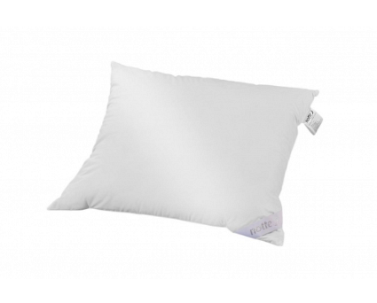
Na co zwrócić uwagę wybierając poduszkę?
Wybierając poduszkę, warto kierować się nie tylko jej rozmiarem czy wypełnieniem, ale i kilkoma innymi kwestiami. Bardzo ważny jest również materiał, z którego uszyta została jej poszewka. Warto wybierać bawełnę bądź satynę. Ponadto, koniecznie upewnij się jaką wybrana poduszka ma wysokość oraz jaka sprężystość ją cechuje.

